<Gerenciador de Estoque>
Levantamento de Requisitos

Disciplina: Engenharia de Software I
Alunos:Allan Ávila Araujo, João Gabriel Fontoura, Neiva Berggrav, Vander Luis da Costa

Histórico de revisões
Versão | Data | Autor | Descrição
(01.01) | (03/10/2014) | Allan,João,Neiva,Vander | Adequar descrição de Requisitos Funcionais
(01.02) | (24/10/2014) | Allan,João,Neiva,Vander | Inserir Diagrama de Classe e Diagrama de Atividade
(01.03) | (11/11/2014) | Allan,João,Neiva,Vander | Inserir Anexos
(01.04) | (24/11/2014) | Allan,João,Neiva,Vander | Paginar e formatar

Índice

1 Introdução................................................................................................06

  - Propósito..................................................................................06

  - Público Alvo..............................................................................06

  - Referências...............................................................................06

  - Visão Geral do Documento..........................................................06

- Visão Geral do Produto.............................................................................07

  - Objetivos do sistema..................................................................07

  - Escopo.....................................................................................07

  - Stakeholders.............................................................................08

- Requisitos Funcionais................................................................................09

Diagrama de Casos de Uso....................................................................09

  - Efetuar Login.............................................................................09

  - Cadastrar Usuário......................................................................10

  - Pesquisar Usuário......................................................................11

  - Editar Usuário...........................................................................11

  - Excluir Usuário..........................................................................12

  - Cadastrar Cliente.......................................................................13

  - Pesquisar Cliente.......................................................................13

  - Editar Cliente............................................................................14

  - Excluir Cliente...........................................................................15

  - Cadastrar Produto......................................................................16

  - Pesquisar Produto......................................................................16

  - Editar Produto...........................................................................17

  - Excluir Produto..........................................................................18

  - Cadastrar Fornecedor.................................................................19

  - Pesquisar Fornecedor.................................................................19

  - Editar Fornecedor......................................................................20

  - Excluir Fornecedor.....................................................................21

  - Efetuar Compra.........................................................................21

  - Autorizar Compra......................................................................22

  - Efetuar Venda...........................................................................23

  - Gerar Relatório..........................................................................23

  - Imprimir...................................................................................24

- Diagrama de Atividades............................................................................25

- Diagrama de Classe..................................................................................26

- Requisitos Não Funcionais.........................................................................27

  - Segurança................................................................................27

  - Performance.............................................................................27

  - Confiabilidade...........................................................................27

  - Usabilidade...............................................................................27

  - Padrões....................................................................................27

  - Hardware e Software..................................................................27

- Anexos...................................................................................................28

Índice de Figuras

Diagrama de Casos de Uso..............................................................................09

Diagrama de Atividade...................................................................................25

Diagrama de Classes......................................................................................26

Introdução

Propósito

Este documento especifica os requisitos do sistema a ser desenvolvido pela empresa GAP, fornecendo aos desenvolvedores as informações necessárias para o projeto e implementação, assim como para a realização dos testes e homologação do sistema.

Público Alvo

Este software se destina aos funcionários de ferragens e lojas em geral, tendo seus usuários definidos caso a caso.

Referências

As referências utilizadas para a elaboração deste documento foram os materiais didáticos disponibilizados pela Professora Márcia Häfele Islabão Franco nas aulas de Engenharia de Software I.

Visão geral do documento

- Na seção 2 apresenta uma visão geral do sistema, caracterizando qual é o seu escopo e descrevendo seus usuários;
- Na seção 3 são enumerados todos os requisitos funcionais do sistema;
- Na seção 4 são enumerados todos os requisitos não-funcionais do sistema;
- Nos Anexos constam os relatórios de entrevistas que foram utilizadas no processo de levantamento de requisitos.

Visão Geral do Produto

Objetivos do Sistema

Os objetivos do sistema em desenvolvimento são: agilizar o controle do estoque, identificar clientes e fornecedores, além de efetuar levantamentos de compras e vendas por período servindo como ferramenta para o desenvolvimento de estratégias de vendas promocionais.

Escopo

O sistema que está sendo produzido se chamará GAP. O software deverá permitir o cadastramento e manutenção de produtos, cadastramento e manutenção de clientes, fornecedores e usuários, registrar compras e vendas, além de emitir relatórios.
Será usado para controle de estoque, de compras e vendas, de fornecedores e clientes. A aplicação facilita o planejamento das compras e o desenvolvimento de estratégias de vendas.
Os usuários do sistema serão os empregados da empresa, cadastrados pelo administrador. O sistema interno permitirá acesso ao banco de dados local (MySQL) com uso de microcomputador.
Serão utilizadas as seguintes tabelas: usuário, fornecedor, cliente, produto, compra, venda e relatório.
Os atributos da tabela relatório são: cliente, Venda, produto, compra e data de emissão.
Os atributos a tabela cliente são: idCliente, nome, CPF, e telefone.
Os atributos a tabela produto são: idProduto, nome, modelo, categoria, valor e quantidade.
Os atributos a tabela fornecedor são: idFornecedor, nome e telefone.
Os atributos a tabela venda são: idVenda, datavenda, cliente, valorTotal, listaProdutos e usuário.
Os atributos a tabela compra são: idCompra, dataCompra, fornecedor, valorTotal, listaProdutos e usuário.
Os atributos a tabela usuário são: IdUsuário, nomeUsuário, cpf, telefone, dataNascimento, dataAdmissão, dataDemissão e perfil.

O sistema deverá realizar as seguintes operações: diminui estoque (tabela venda), aumenta estoque (tabela compra), efetuar login, cadastrar produto, pesquisar produto, editar produto, excluir produto, cadastrar usuário, pesquisar usuário, editar usuário, excluir usuário, cadastrar cliente, pesquisar cliente, editar cliente, excluir cliente, cadastrar fornecedor, pesquisar fornecedor, editar fornecedor, excluir fornecedor, efetuar compra, autorizar compra, efetuar venda, gerar relatório e imprimir (tabela usuário).

Stakeholders

Na engenharia de requisitos, os stakeholders são definidos como pessoas ou organizações que serão afetadas pelo sistema e que direta ou indiretamente tem influência sobre os requisitos.

Basicamente, os stakeholders do projeto podem ser divididos em dois grupos: os desenvolvedores, responsáveis pelo projeto e desenvolvimento de artefatos do sistema e os usuários finais, que utilizarão o sistema já desenvolvido.

- Desenvolvedores: Analista,gerente de projetos,desenvolvedor, testador;
- Usuários Finais: Administrador, Almoxarife e Vendedores;

No escopo dos stakeholders do cliente, pode-se citar:

Nome | Descrição | Responsabilidades
Administrador | É responsável pelo cadastramento e manutenção de usuários, pela autorização de compra e acompanhamento das vendas e do estoque. | - Contratar empregados;  - Cadastrar e gerar contas de acesso aos empregados;  - Autorizar os pedidos de compras emitidos pelo Almoxarife;  - Acessa todas as funções do sistema;
Vendedor | Efetua o cadastramento de clientes.  Contata o cliente e consulta o produto para efetuar a venda. | - Prover as informações necessárias para a venda dos produtos;  - Atingir suas metas de vendas;  - Gerar propostas comerciais para os clientes;  - Negociar e Consolidar oportunidades de negócios;  - Cadastrar novos clientes e atualizar os dados dos clientes caso necessário;
Almoxarife | Efetua o cadastramento de produtos e fornecedores.  Controla o estoque e realiza pedido de compras de novos produtos. | - Controlar o estoque;  - Efetuar compras caso necessário;  - Cadastrar novos produtos e remove-los caso necessário;

Requisitos Funcionais

Diagrama de Casos de Uso:
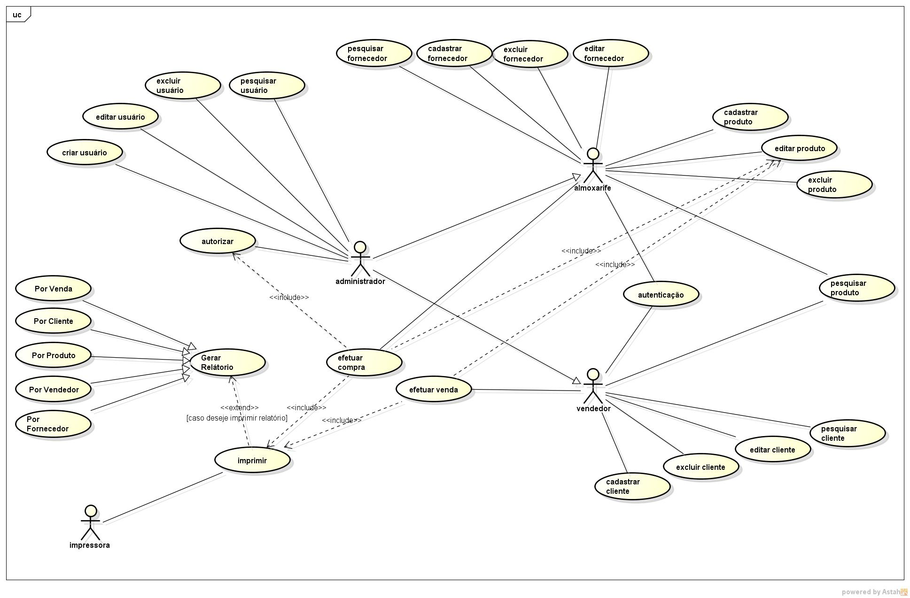

<RF001> EFETUAR LOGIN

Descrição | Este caso de uso descreve os passos necessários para um usuário acessar o sistema
Ator Principal | Todos usuários acessam o sistema.
Pré-condições | O usuário deve possuir cadastro
Pós-condições | O sistema permite acesso

Prioridade: | ■ | Essencial | ◻ | Importante | ◻ | Desejável

Efetuar Login
Ações do Ator |  |  | Ações do Sistema
1. Informar o “usuário”
 |  |  | 2. Verificar a existência da conta
 |  |  | 3. Solicitar a senha da conta
4. Informar a senha
 |  |  | 5. Verificar se a senha está correta
 |  |  | 6. Acessar o sistema
Restrições/Validações
 |  |  | 1. A conta precisa existir e estar ativa
 |  |  | 2. A senha precisa estar correta
Fluxo de Exceção I – Conta não encontrada
Ações do Ator |  | Ações do Sistema
 |  | 1. Informar ao usuário que a conta informada não foi encontrada
Fluxo de Exceção II – Senha inválida
Ações do Ator |  | Ações do Sistema
 |  | 1. Informar ao cliente que a senha fornecida está incorreta
Regras de Negócio
Código | Regra
R001 | Se não houver cadastro existente, o usuário poderá efetuar cadastro.

<RF002> CADASTRAR USUÁRIO

Descrição | Este caso de uso descreve os passos necessários para o administrador gerenciar os usuários do sistema.
Ator Principal | Administrador (Único).
Pré-condições | Estar logado como administrador.
Pós-condições | Cadastro realizado com sucesso.

Prioridade: | ■ | Essencial | □ | Importante | ◻ | Desejável

Cadastrar usuário
Ações do Ator |  | Ações do Sistema
1. Informar o CPF do usuário
2. Inserir dados cadastrais
3. Informa permissões de acesso
 |  | 4.Envia dados para o banco de dados
 |  | 5.Usuário cadastrado com sucesso
Restrições/Validações
 |  | 1. Não pode haver cadastro igual
Fluxo de Exceção I – Cadastro Existente
Ações do Ator | Ações do Sistema
 | 1. Informar que o usuário já possui cadastro

<RF003> PESQUISAR USUÁRIO

Descrição | Este caso de uso descreve os passos necessários para o administrador gerenciar os usuários do sistema.
Ator Principal | Administrador (Único).
Pré-condições | Estar logado como administrador.
Pós-condições | Pesquisa realizada com sucesso.

Prioridade: | ■ | Essencial | □ | Importante | ◻ | Desejável

Pesquisar Usuário
Ações do Ator |  | Ações do Sistema
1. Informar o CPF do usuário
 |  | 2. Acessa cadastro
Restrições/Validações
 |  | 1. Usuário deve estar cadastrado
Fluxo de Exceção I – Cadastro Existente
Ações do Ator | Ações do Sistema
 | 1. Informar que o usuário não possui cadastro

<RF004> EDITAR USUÁRIO

Descrição | Este caso de uso descreve os passos necessários para o administrador gerenciar os usuários do sistema.
Ator Principal | Administrador (Único).
Pré-condições | Estar logado como administrador.
Pós-condições | Cadastro editado com sucesso.

Prioridade: | ■ | Essencial | □ | Importante | ◻ | Desejável

Editar Usuário
Ações do Ator |  | Ações do Sistema
1. Informar o CPF do usuário
 |  | 2. Acessa cadastro
3. Salva alterações
 |  | 4.Dados alterados com sucesso
Restrições/Validações
 |  | 1. Usuário deve estar cadastrado
Fluxo de Exceção I – Cadastro Existente
Ações do Ator | Ações do Sistema
 | 1. Informar que o usuário não possui cadastro

<RF005> EXCLUIR USUÁRIO

Descrição | Este caso de uso descreve os passos necessários para o administrador gerenciar os usuários do sistema.
Ator Principal | Administrador (Único).
Pré-condições | Estar logado como administrador.
Pós-condições | Cadastro excluído com sucesso.

Prioridade: | □ | Essencial | ■ | Importante | ◻ | Desejável

Excluir Usuário
Ações do Ator |  | Ações do Sistema
1. Informar o CPF do usuário
 |  | 2. Acessa cadastro
3. Solicita exclusão
 |  | 4.Cadastro excluído com sucesso
Restrições/Validações
 |  | 1. Usuário deve estar cadastrado
Fluxo de Exceção I – Cadastro Existente
Ações do Ator | Ações do Sistema
 | 1. Informar que o usuário não possui cadastro

<RF006> CADASTRAR CLIENTE

Descrição | Este caso de uso descreve os passos necessários para o usuário do sistema gerenciar os clientes
Ator Principal | Vendedor
Pré-condições | Estar logado.
Pós-condições | Cadastro realizado com sucesso.

Prioridade: | □ | Essencial | ■ | Importante | ◻ | Desejável

Cadastrar Cliente
Ações do Ator |  | Ações do Sistema
1. Informar o CPF do cliente
2. Inserir dados cadastrais
 |  | 3. Envia dados para o banco de dados
 |  | 4. Cliente cadastrado com sucesso
Restrições/Validações
 |  | 1. Não pode haver cadastro igual
Fluxo de Exceção I – Cadastro Existente
Ações do Ator | Ações do Sistema
 | 1. Informar que o cliente já possui cadastro

<RF007> PESQUISAR CLIENTE

Descrição | Este caso de uso descreve os passos necessários para o usuário do sistema gerenciar os clientes
Ator Principal | Vendedor
Pré-condições | Estar logado.
Pós-condições | Pesquisa realizada com sucesso.

Prioridade: | □ | Essencial | ■ | Importante | ◻ | Desejável

Pesquisar Cliente
Ações do Ator |  | Ações do Sistema
1. Informa o CPF do cliente
 |  | 2. Acessa cadastro
Restrições/Validações
 |  | 1. Cliente deve estar cadastrado
Fluxo de Exceção I – Cadastro Existente
Ações do Ator | Ações do Sistema
 | 1. Informar que o cliente não possui cadastro

<RF008> EDITAR CLIENTE

Descrição | Este caso de uso descreve os passos necessários para o usuário do sistema gerenciar os clientes
Ator Principal | Vendedor
Pré-condições | Estar logado.
Pós-condições | Alterações realizadas com sucesso.

Prioridade: | □ | Essencial | ■ | Importante | ◻ | Desejável

Editar Cliente
Ações do Ator |  | Ações do Sistema
1. Informa o CPF do cliente
 |  | 2. Acessa cadastro
3. Altera e salva alterações
 |  | 4. Dados alterados com sucesso
Restrições/Validações
 |  | 1. Cliente deve estar cadastrado
Fluxo de Exceção I – Cadastro Existente
Ações do Ator | Ações do Sistema
 | 1. Informar que o cliente não possui cadastro

<RF009> EXCLUIR CLIENTE

Descrição | Este caso de uso descreve os passos necessários para o usuário do sistema gerenciar os clientes
Ator Principal | Vendedor
Pré-condições | Estar logado.
Pós-condições | Cliente excluído com sucesso.

Prioridade: | □ | Essencial | ■ | Importante | ◻ | Desejável

Excluir Cliente
Ações do Ator |  | Ações do Sistema
1. Informa o CPF do cliente
 |  | 2. Acessa cadastro
3. Solicita exclusão
 |  | 4. Cadastro excluído com sucesso
Restrições/Validações
 |  | 1. Cliente deve estar cadastrado
Fluxo de Exceção I – Cadastro Existente
Ações do Ator | Ações do Sistema
 | 1. Informar que o cliente não possui cadastro

<RF010> CADASTRAR PRODUTO

Descrição | Este caso de uso descreve os passos necessários para o usuário do sistema gerenciar os produtos
Ator Principal | Almoxarife
Pré-condições | Estar logado.
Pós-condições | Produto cadastrado com sucesso.

Prioridade: | □ | Essencial | ■ | Importante | ◻ | Desejável

Cadastrar Produto
Ações do Ator |  | Ações do Sistema
1. Informar novo código
2. Informar novo produto

3. Inserir dados relacionados à quantidade, valor, modelo e fornecedor
 |  | 4. Envia dados para o banco de dados
 |  | 5. Produto cadastrado com sucesso
Restrições/Validações
 |  | 1. Não pode haver produto igual
Fluxo de Exceção I – Cadastro Existente
Ações do Ator | Ações do Sistema
 | 1. Informar que o produto já possui cadastro

<RF011> PESQUISAR PRODUTO

Descrição | Este caso de uso descreve os passos necessários para o usuário do sistema gerenciar os produtos
Ator Principal | Almoxarife
Pré-condições | Estar logado.
Pós-condições | Pesquisa realizada com sucesso.

Prioridade: | □ | Essencial | ■ | Importante | ◻ | Desejável

Pesquisar Produto
Ações do Ator |  | Ações do Sistema
1. Informar o código do produto
 |  | 2. Acessa cadastro do produto
Restrições/Validações
 |  | 1. Produto deve estar cadastrado
Fluxo de Exceção I – Cadastro Existente
Ações do Ator | Ações do Sistema
 | 1. Informar que o produto não possui cadastro

<RF012> EDITAR PRODUTO

Descrição | Este caso de uso descreve os passos necessários para o usuário do sistema gerenciar os produtos
Ator Principal | Almoxarife
Pré-condições | Estar logado.
Pós-condições | Alterações realizadas com sucesso.

Prioridade: | □ | Essencial | ■ | Importante | ◻ | Desejável

Editar Produto
Ações do Ator |  | Ações do Sistema
1. Informar o código do produto
 |  | 2. Acessa cadastro do produto
3. Salvar alterações
 |  | 4. Dados alterados com sucesso
Restrições/Validações
 |  | 1. Produto deve estar cadastrado
Fluxo de Exceção I – Cadastro Existente
Ações do Ator | Ações do Sistema
 | 1. Informar que o produto não possui cadastro

<RF013> EXCLUIR PRODUTO

Descrição | Este caso de uso descreve os passos necessários para o usuário do sistema gerenciar os produtos
Ator Principal | Almoxarife
Pré-condições | Estar logado.
Pós-condições | Produto excluído com sucesso.

Prioridade: | □ | Essencial | ■ | Importante | ◻ | Desejável

Excluir Produto
Ações do Ator |  | Ações do Sistema
1. Informar o código do produto
 |  | 2. Acessa cadastro do produto
3. Solicitar exclusão
 |  | 4. Produto excluído com sucesso
Restrições/Validações
 |  | 1. Produto deve estar cadastrado
Fluxo de Exceção I – Cadastro Existente
Ações do Ator | Ações do Sistema
 | 1. Informar que o produto não possui cadastro

<RF014> CADASTRAR FORNECEDOR

Descrição | Este caso de uso descreve os passos necessários para o usuário do sistema gerenciar os fornecedores
Ator Principal | Almoxarife
Pré-condições | Estar logado.
Pós-condições | Fornecedor cadastrado com sucesso.

Prioridade: | □ | Essencial | ■ | Importante | ◻ | Desejável

Cadastrar Fornecedor
Ações do Ator |  | Ações do Sistema
1. Informar o CNPJ do fornecedor
2. Inserir dados cadastrais
 |  | 3. Envia dados para o banco de dados
 |  | 4. Fornecedor cadastrado com sucesso
Restrições/Validações
 |  | 1. Não pode haver cadastro igual
Fluxo de Exceção I – Cadastro Existente
Ações do Ator | Ações do Sistema
 | 1. Informar que o fornecedor já possui cadastro

<RF015> PESQUISAR FORNECEDOR

Descrição | Este caso de uso descreve os passos necessários para o usuário do sistema gerenciar os fornecedores
Ator Principal | Almoxarife
Pré-condições | Estar logado.
Pós-condições | Pesquisa realizada com sucesso.

Prioridade: | □ | Essencial | ■ | Importante | ◻ | Desejável

Pesquisar Fornecedor
Ações do Ator |  | Ações do Sistema
1. Informar o CNPJ do fornecedor
 |  | 2. Acessa cadastro
Restrições/Validações
 |  | 1. Fornecedor deve estar cadastrado
Fluxo de Exceção I – Cadastro Existente
Ações do Ator | Ações do Sistema
 | 1. Informar que o fornecedor não possui cadastro

<RF016> EDITAR FORNECEDOR

Descrição | Este caso de uso descreve os passos necessários para o usuário do sistema gerenciar os fornecedores
Ator Principal | Almoxarife
Pré-condições | Estar logado.
Pós-condições | Alterações realizadas com sucesso.

Prioridade: | □ | Essencial | ■ | Importante | ◻ | Desejável

Editar Fornecedor
Ações do Ator |  | Ações do Sistema
1. Informar o CNPJ do fornecedor
 |  | 2. Acessa cadastro
3. Alterar e salvar alterações
 |  | 4. Dados alterados com sucesso
Restrições/Validações
 |  | 1. Fornecedor deve estar cadastrado
Fluxo de Exceção I – Cadastro Existente
Ações do Ator | Ações do Sistema
 | 1. Informar que o fornecedor não possui cadastro

<RF017> EXCLUIR FORNECEDOR

Descrição | Este caso de uso descreve os passos necessários para o usuário do sistema gerenciar os fornecedores
Ator Principal | Almoxarife
Pré-condições | Estar logado.
Pós-condições | Fornecedor excluído com sucesso.

Prioridade: | □ | Essencial | ■ | Importante | ◻ | Desejável

Excluir Fornecedor
Ações do Ator |  | Ações do Sistema
1. Informar o CNPJ do fornecedor
 |  | 2. Acessa cadastro
3. Solicitar exclusão
 |  | 4. Cadastro excluído com sucesso
Restrições/Validações
 |  | 1. Fornecedor deve estar cadastrado
Fluxo de Exceção I – Cadastro Existente
Ações do Ator | Ações do Sistema
 | 1. Informar que o fornecedor não possui cadastro

<RF018> EFETUAR COMPRA

Descrição | Este caso de uso descreve os passos necessários para o usuário do sistema gerenciar as compras
Ator Principal | Almoxarife
Pré-condições | Estar logado.
Pós-condições | Compra efetuada com sucesso.

Prioridade: | □ | Essencial | ■ | Importante | ◻ | Desejável

Efetuar Compra
Ações do Ator |  | Ações do Sistema
1. Informar novo código
2. Inserir dados da compra
 |  | 3. Realiza Caso de Uso Autorizar Compra
 |  | 4. Envia dados para o banco de dados
 |  | 5. Imprime comprovante
Restrições/Validações
 |  | 1. Produto deve estar cadastrado
Fluxo de Exceção I – Produto Inexistente
Ações do Ator | Ações do Sistema
 | 1. Informar que o produto não possui cadastro

<RF019> AUTORIZAR COMPRA

Descrição | Este caso de uso descreve os passos necessários para o usuário do sistema gerenciar as compras
Ator Principal | Administrador
Pré-condições | Estar logado.
Pós-condições | Autorização realizada com sucesso.

Prioridade: | □ | Essencial | ■ | Importante | ◻ | Desejável

Efetuar Compra
Ações do Ator |  | Ações do Sistema
1. Recebe solicitação de autorização
2. Efetua autorização
 |  | 3. Envia autorização
Restrições/Validações
 |  | 1. Não se aplica
Fluxo de Exceção I –
Ações do Ator | Ações do Sistema
 | 1. Não se aplica

<RF020> EFETUAR VENDA

Descrição | Este caso de uso descreve os passos necessários para o usuário do sistema gerenciar as vendas
Ator Principal | Vendedor
Pré-condições | Estar logado.
Pós-condições | Venda efetuada com sucesso.

Prioridade: | □ | Essencial | ■ | Importante | ◻ | Desejável

Efetuar Venda
Ações do Ator |  | Ações do Sistema
1. Informar novo código
2. Inserir dados da venda
( vendedor,cliente,produto,quantidade)
 |  | 3. Consulta estoque
 |  | 4. Envia dados para o banco de dados
 |  | 5. Venda cadastrada com sucesso
 |  | 6. Imprime comprovante
Restrições/Validações
 |  | 1. Deve haver estoque disponível
Fluxo de Exceção I – Estoque Indisponível
Ações do Ator | Ações do Sistema
 | 1. Informar que não há estoque disponível

<RF021> GERAR RELATÓRIO

Descrição | Este caso de uso descreve os passos necessários para o usuário do sistema gerenciar o estoque
Ator Principal | Almoxarife, Vendedor, Administrador
Pré-condições | Estar logado.
Pós-condições | Relatório gerado com sucesso.

Prioridade: | □ | Essencial | ■ | Importante | ◻ | Desejável

Gerar Relatório
Ações do Ator |  | Ações do Sistema
1. Informar os dados do relatório
2.Cliente,produto,fornecedor,venda,
compra
 |  | 3. Envia dados para o banco de dados
 |  | 4. Relatório gerado com sucesso
Restrições/Validações
 |  | 1. Produto, cliente,fornecedor ou vendedor devem estar cadastrados
Fluxo de Exceção I – Dado inexistente
Ações do Ator | Ações do Sistema
 | 1. Informar que o produto, cliente,fornecedor ou vendedor não possui cadastro

<RF022> IMPRIMIR

Descrição | Este caso de uso descreve os passos necessários para
Ator Principal | Impressora
Pré-condições | Estar ligada.
Pós-condições | Impressão realizada com sucesso.

Prioridade: | □ | Essencial | ■ | Importante | ◻ | Desejável

Gerar Relatório
Ações do Ator |  | Ações do Sistema
1. Recebe dados do sistema
2. Realiza impressão
 |  | 3. Envia confirmação da impressão
Restrições/Validações
 |  | 1. Impressora deve estar operante
Fluxo de Exceção I – Insumos insuficientes
Ações do Ator | Ações do Sistema
 | 1. Impressora sem papel ou sem tinta

Diagrama de Atividades

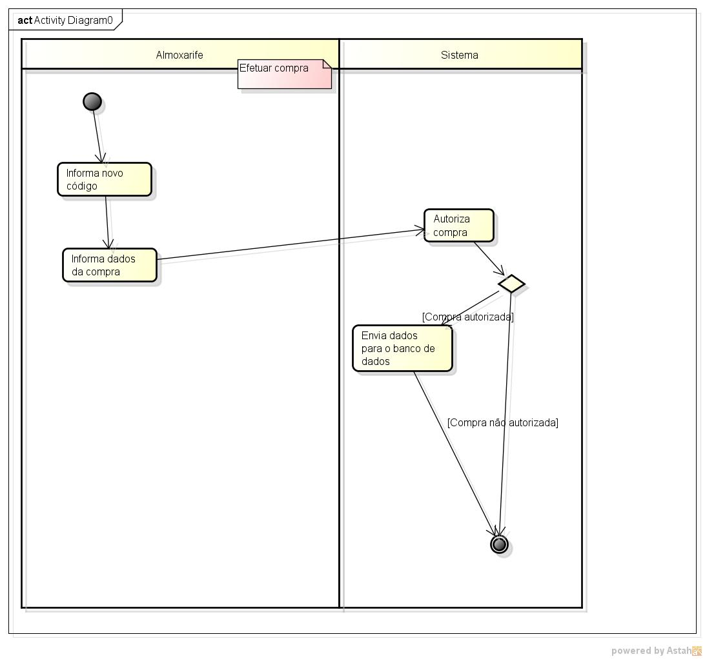

Diagrama de Classes

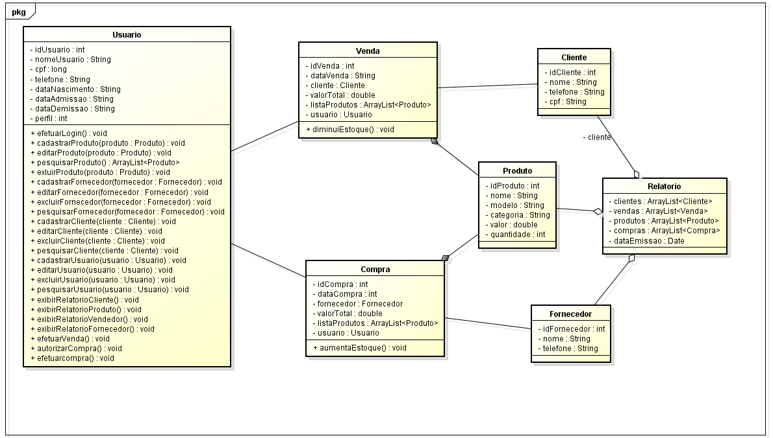

Requisitos Não Funcionais

<RNF001>SEGURANÇA

O software deve garantir a segurança dos dados, bem como as permissões de acesso às suas funcionalidades, como, por exemplo, usar criptografia em senhas e liberar acesso aos menus do sistema de acordo com a hierarquia do usuário.

<RNF002>PERFORMANCE

Serão utilizadas técnicas de programação orientada a objetos, gerenciamento de memória, threads e otimização de código, além de consultas SQL no banco de dados e liberação de recursos da memória para aprimorar o desempenho.O sistema deverá ter disponibilidade de 99% e processar no mínimo 8 transações por segundo.

<RNF003>CONFIABILIDADE

O sistema deve ser capaz de tratar exceções e se recuperar de falhas, sem que haja perda de dados.

<RNF004>USABILIDADE

O sistema deverá ser fácil de usar, com poucos recursos gráficos. Serão adicionadas descrições das funções aos botões e configuradas teclas de atalho para as funções mais utilizadas.Deverá apresentar mensagem de erro e menu de ajuda.

<RNF005>PADRÕES

O sistema será codificado utilizando linguagem Java e será de acordo com as normas ISO.

<RNF006>HARDWARE E SOFTWARE

Serão utilizados computadores que utilizam Windows 7, com processador Intel Core i5 com capacidade de armazenamento de 500GB, impressora de jato de tinta conectada ao computador central para impressão automática.

Anexos

  - Entrevista realizada com o cliente com o objetivo de auferir suas necessidades em relação ao sistema:

1 Quem vai utilizar o sistema?
Proprietário e funcionários

2 Qual o nível de conhecimento de tecnologias dos usuários?
Nível básico

3 Já existe um sistema implantado?
Não

4 Existe um banco de dados?
Não

5 Qual o tipo de equipamento onde será instalado o programa?
Microcomputador com sistema operacional Windows 7

6 Quais as funcionalidades do programa serão necessárias?

- incluir,editar e excluir usuários;
-incluir,editar e excluir produtos;
-incluir, editar e excluir fornecedores;
-incluir,editar e excluir clientes;
-emitir relatórios;
-controlar estoque;
-emitir alerta de estoque baixo dos produtos;
-efetuar venda.

7 Quantos usuários irão usar o sistema simultaneamente?
3

8 Quais os perfis de usuários que utilizarão o sistema?
Administrador, vendedor e almoxarife

9 Pretende expandir o sistema futuramente?
Sim
10 Pretende realizar vendas on-line?
No momento não
11 Qual o objetivo da implementação do programa?
Controlar o estoque e planejar campanhas de vendas.

  - Entrevista realizada com o cliente com o objetivo de especificar as funcionalidades do sistema:

1 Quais operações o sistema deve realizar?

Efetuar login;
Efetuar logout;
Incluir,editar,excluir e pesquisar produto;
Incluir,editar, pesquisar e excluir usuário;
Incluir,editar,pesquisar e excluir fornecedor;
Incluir,editar,pesquisar e excluir cliente;
Registrar compras;
Autorizar compras;
Registrar vendas;
Imprimir comprovante de venda;
Consultar estoque;
Gerar relatórios;
Imprimir relatórios;

2 Todos os usuários farão as mesmas operações no sistema?

Não, o administrador deve ter acesso a todas as operações e define os acessos a cada usuário

3 A impressão do comprovante de venda deve ser automática ou opcional?

Opcional

4 Qual o número aproximado de produtos que serão cadastrados?

Aproximadamente 5.000 produtos

5 Qual o número aproximado de clientes que serão cadastrados?

Aproximadamente 2.000 clientes

6 Qual o número aproximado de fornecedores que serão cadastrados?

Aproximadamente 50 fornecedores

7 Qual o número aproximado de usuários que serão cadastrados?

05 usuários

- Como será composto o preço do produto?

Valor de compra, ICMS, lucro, preço final

- Quais os dados do produto?

Código, nome, modelo, categoria, valor e quantidade.

- Quais os dados do usuário:

Código, nome, cpf, telefone, dataNascimento, dataAdmissão, dataDemissão e perfil.

12 Quais os dados do fornecedor?

Código, nome, endereço , telefone, data da primeira venda

13 Quais os dados do cliente?

Código, nome, endereço, telefone, e CPF.

14 Quais os dados do registro de compra?

Código, data, fornecedor, produto, quantidade, valor, forma de pagamento

15 Quais os dados do registro de venda?

Data, cliente, quantidade,produto,preço unitário, , valor total,valor da compra, forma de pagamento, código do empregado

16 Que tipos de relatório o sistema deverá emitir?

Relatório de estoque por produto, de compra por fornecedor, período e por produto, de venda por período, por produto, por cliente e por empregado

